**第一轮：2021年湖北省高校学生国家安全知识竞赛校内选拔赛**

**登录方法**

1. 手机微信扫描下方二维码：

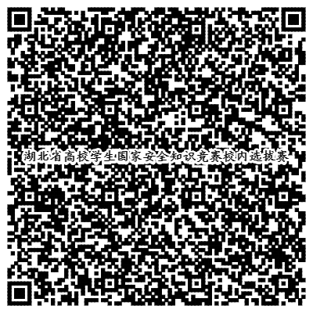

2. 在“请输入学校名称”位置，输入学校名称后，选择所属学校，输入真实姓名及学号并完成提交；

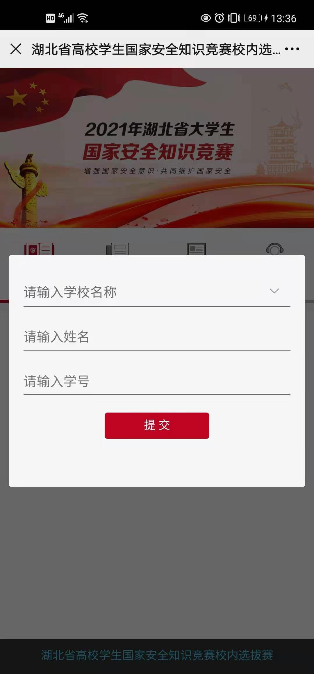 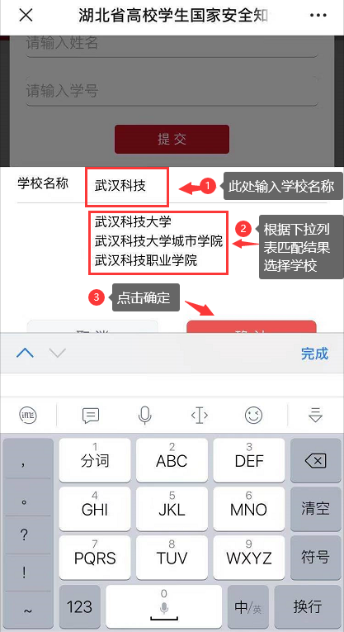

1. 进入后可选择先查看或下载试题题库与学习资料进行安全知识学习；

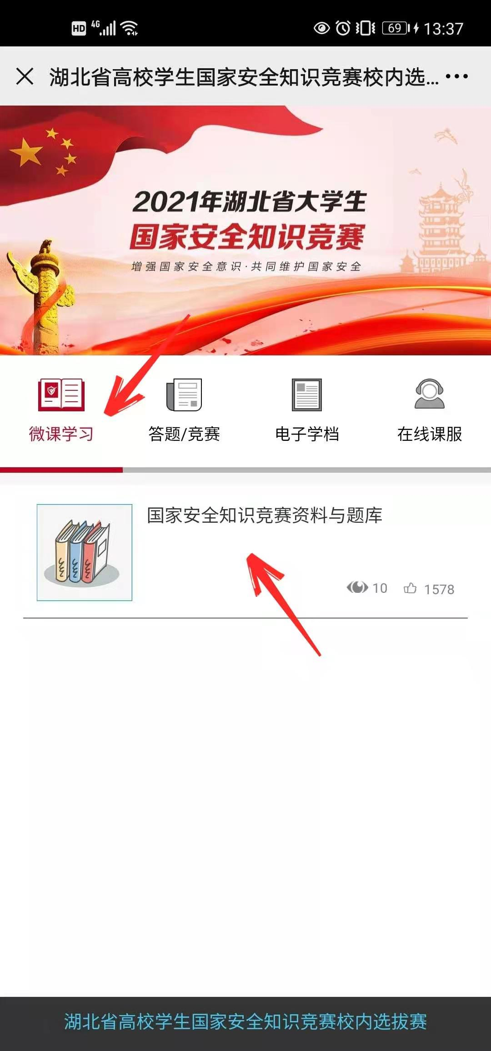 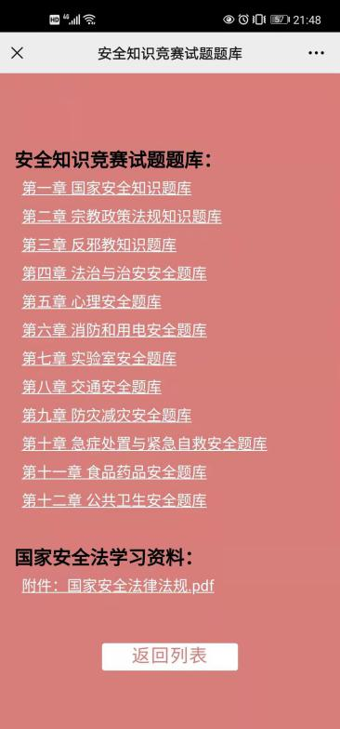

1. 进行竞赛试题作答，共50题，每题1分，3次答题机会，作答时限为20分钟。

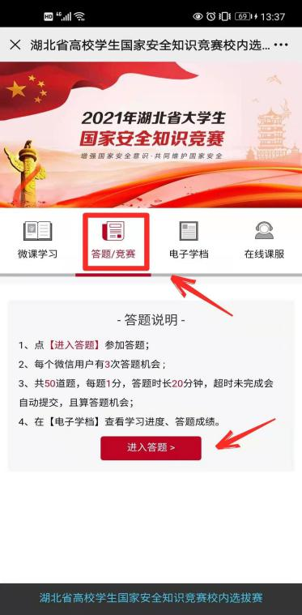

1. 开放时间：即日起至2021年3月15日。
2. 服务电话： 027-65522796 服务qq群号：554860016